内蒙古河套文化博物院2021年藏品

征集计划实施情况

（年度公示函）

为深入推进《国家文物局2021年工作要点》的指导精神，围绕中华文明起源与早期发展进行综合研究，铸牢中华民族共同体意识，丰富地区馆藏文物资源，完善藏品体系建设，内蒙古河套文化博物院按照《内蒙古自治区国有博物馆藏品征集规程实施细则》《内蒙古河套文化博物院藏品征集规程实施细则（暂行条例）》《内蒙古河套文化博物院2021年藏品征集计划》有关要求，圆满完成2021年藏品征集工作，通过接受捐赠的形式新入馆2426件藏品。

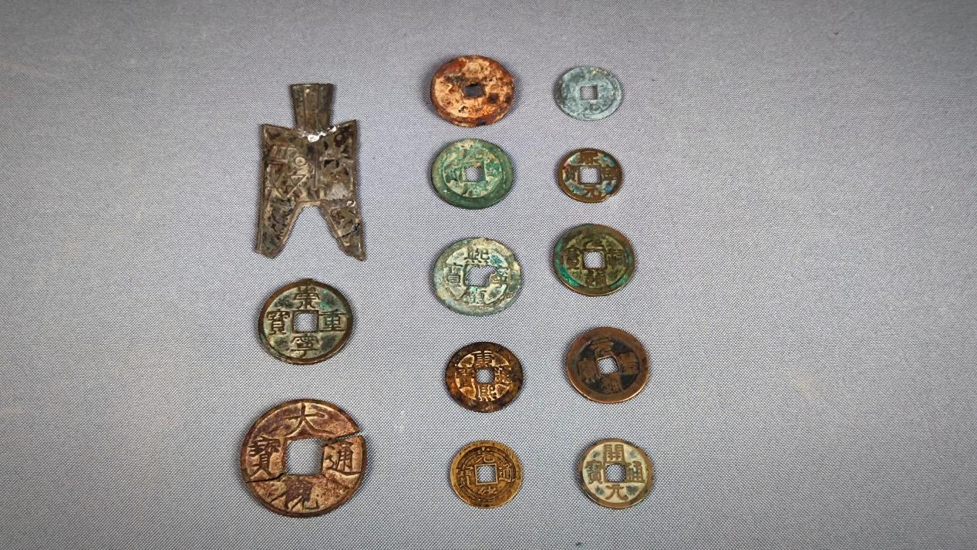**（图为：巴彦淖尔市刘沫沅同志捐赠古钱币27件套部分）**

内蒙古河套文化博物院以加强文物收藏、保护、利用和适应展览展示工作需要为目标，制定了2021年藏品征集计划。通过发布公告、来电咨询、专家鉴定、签订协议、开具证书等程序，最终确定接受捐赠藏品，并按照相关工作要求，完成了新增藏品的信息采集、登记建档等工作。

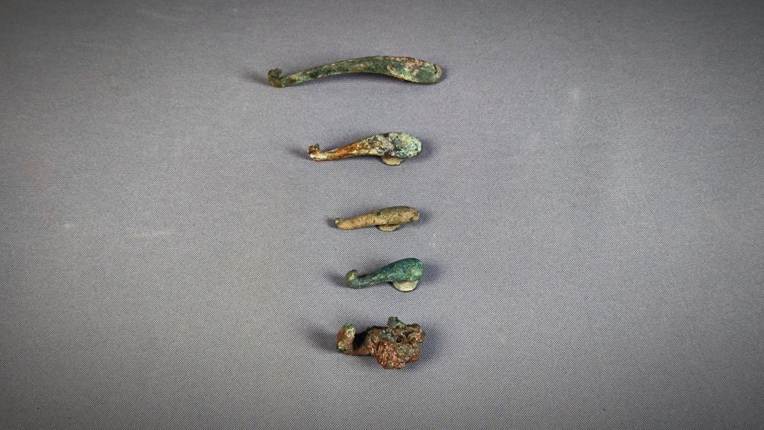**（图为：巴彦淖尔市苏鑫宇同志捐赠古代青铜带钩5件套）**

文物是人类社会历史发展的见证物，是博物馆生存与发展的生命源泉，也是陈列展览、宣传教育和科学研究活动的物质基础。此次文物征集工作通过接受捐赠的方式，填补了内蒙古河套文化博物院馆藏品缺项，丰富了藏品类别，为开展学术研究活动提供了实物资料。今后，内蒙古河套文化博物院将继续发挥博物馆的社会效益，积极争取文物征集专项经费，不断拓宽文物收藏渠道，进一步加强历史文化遗产资源保护利用，提升公共服务水平，展示好、宣传好河套地区的人文积淀和历史文化发展脉络。

内蒙古河套文化博物院

2021年12月29日